附件6

人工智能竞技类（人车协同）竞赛规则

一、赛项说明
本赛项旨在通过模拟智慧工厂、移动机器人与类人形机器人协作等场景，引导参赛选手调试机器人完成任务，考察参赛选手对机器视觉、智能导航、语音交互、运动控制、传感器应用、无线通信等人工智能技术的运用。
二、参赛器材
比赛任务由类人形机器人与智能小车共同完成，参赛队伍需要有两台设备在场地上同时进行协作任务。
人形机器人移动过程中仅限采用双足行走方式。比赛运行期间禁止外接电源。开始比赛前类人形机器人的脚部区域不得超过启动区范围。为保证竞赛的公平性，类人形机器人不得借助其他传感器辅助完成任务。
智能小车底盘投影面尺寸不能超过300mm*300mm，高度不能超过500mm（含机械臂的最大伸展尺寸），可自由安装机械装置，传感器使用的种类和个数不限，传感器安装的位置与测量精度不限。人形机器人与智能小车之间可采用蓝牙、WiFi等通讯方式。
三、比赛场地介绍
本赛项竞赛场地搭建在室内地面上，地图材质为刀刮布，环境光线以现场实际情况为准，竞赛场景尺寸为：长2980mm * 宽1760mm。
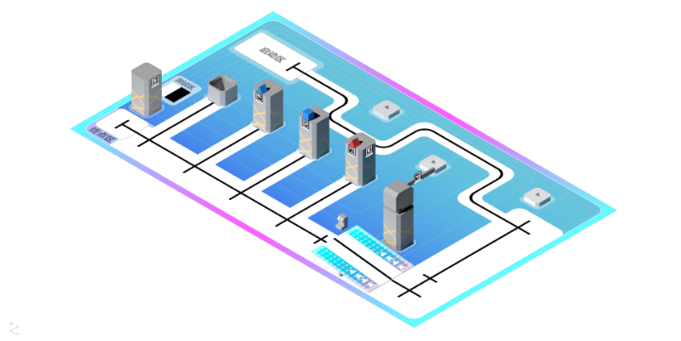
竞赛场景示意图
比赛道具有障碍物、视觉标签、闸门、闸门触发装置、高台、彩色立方块（红、绿、蓝三色）、平衡板、配重块、置物箱、任务卡等10种。
四、任务说明
任务一 跟随避障（30分）：类人形机器人和智能小车一同从启动区出发，人形机器人跟随智能小车前进，穿越障碍区。
任务二 平衡挑战（30分）：人形机器人智能小车开启闸门。智能小车进入平衡板区域后，调节自身位置以保持跷跷板平衡，并能在外力干扰下迅速重新调整平衡，完成平衡挑战后驶出平衡板区域，遮挡闸门触发装置，开启闸门，人形机器人通过该区域。
任务三 协作搬运（40分）：参赛选手通过语音指令与类人形机器人进行交互，类人形机器人利用物品块或视觉标签导航到合适位置，完成物品块视觉特征（颜色、形状）的识别，并进行对应的语音播报，找到正确的目标物品之后，类人形机器人与智能小车协作，将物品搬运到置物箱中，最终智能小车驶入终点区，完成任务。
全自主运行额外有10分加分。
五、其他规则
比赛进行2轮，每轮比赛时长5分钟，在比赛开始之前有60分钟的程序设备调试时间。调试结束后统一封存设备，设备封存之后正式比赛之前抽本轮比赛的任务卡。
比赛最终成绩取2轮比赛最高分。每个组按最终成绩排名，最终得分高的排名靠前。如果出现得分相同的情况，用时最少的排名在前。
每支参赛队应在赛前准备好技术报告，技术报告分为工程笔记和视频部分。具体要求见详细规则说明。
比赛开始后，每个任务均由机器人全自主完成，不得有人为介入，一旦有人为介入，当轮比赛随后任务动作不得分。
机器人在完成每个任务的过程中禁止参赛选手以任何形式的远程遥控或赛题内容以外的信息输入，一经发现，比赛按零分处理。
紫色虚线框为任务中转区域，机器人在完成任务二与任务三时可从紫色虚线框内的任意位置启动。如参赛队伍在演示开始后，任务二与任务三不做启动位置的调整，那么任务二与任务三可额外的10分操作分。

